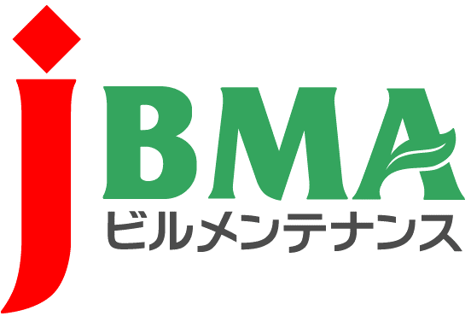

各 位

公益社団法人全国ビルメンテナンス協会

清掃作業監督者講習修了証書の再交付手続きについて

清掃作業監督者講習の修了証書または監督者カードの再発行については、再発行手数料を指定の口座にお振り込みいただき、振り込みの控えを添付の上、別紙「清掃作業監督者講習修了証書等再発行申請書」にてお申し込みください。
再発行は、原則として申請月の２５日締切り、翌月１日発行といたしますので、ご了承ください。
記
■必要書類■
１．清掃作業監督者講習修了証書等再発行申請書
２．振込領収書 (再交付手数料振込分：コピー可)

■振込先■ 下記銀行口座にお振込みください。
○三井住友銀行 東京公務部 普通預金 0179875
公益社団法人全国ビルメンテナンス協会 監督者講習口
ｺｳｴｷｼｬﾀﾞﾝﾎｳｼﾞﾝｾﾞﾝｺｸﾋﾞﾙﾒﾝﾃﾅﾝｽｷｮｳｶｲ ｶﾝﾄｸｼｬｺｳｼｭｳｸﾞﾁ
※振込手数料は申請者様にてご負担ください。

■送付先■
公益社団法人全国ビルメンテナンス協会 事業推進部
〒116-0013 東京都荒川区西日暮里5-12-5 ビルメンテナンス会館5F
TEL：03-3805-7560 ／ FAX：03-3805-7561
以上

清掃作業監督者講習  修了証書等再発行申請書 | 申請日 | 年 月 日

清掃作業監督者講習修了証書の再発行を受けたいので、次のとおり申請いたします。
フリガナ  氏 名 |  |  |  | 印
自宅住所 | 〒 －
自宅TEL | ( )  － | 生年月日 | (いずれかに○をつけて下さい)  大正 ・ 昭和 ・ 平成  年 月 日
申請理由
区分  (新規か再講習に○) | 新規 or 再講習 | 受講年度 | 西暦 年度
 |  | 開催回 | 第 回
再発行希望書類  (希望するものに○) | 修了証書 ・ 監督者ｶｰﾄﾞ  (\2,200) (\2,200) | 修了番号
＜送付先＞ 送付先の記入がない場合は、自宅住所へ送付いたします。
会社名 | (送付先が会社の場合のみ記入)
住 所 | 〒 －
TEL | ( )  － | FAX | ( )  －
通信欄 | ※振込金受領書(コピー可)を添付してください。
＜注意事項＞
太枠内をすべて記入し、提出して下さい。
※１ 受講年度、開催回、修了番号が不明の場合は空白でも結構です。
※２ 再発行希望書類に○を付けて下さい。再交付手数料は修了証書が2,200円（内訳：本体価格2,000円、消費税200円）、監督者カードが2,200円（内訳：本体価格2,000円、消費税200円）となります。
※３ 住所変更等があった場合は、通信欄にその旨ご記入下さい。
■振込先■ ※振り込み手数料は申請者様にてご負担ください。
○振込口座 ：三井住友銀行 東京公務部 普通預金 0179875
公益社団法人全国ビルメンテナンス協会 監督者講習口

